临沂现代商贸物流职业教育集团

关于召开2019年年会暨商贸物流高峰论坛
会议的通知
各有关单位：
为深入学习贯彻全国教育大会和山东省教育工作会议精神，加强临沂现代商贸物流职业教育集团成员间的交流，总结经验，融通校企合作，打造校企命运共同体，经研究决定，2019年11月8日举办集团2019年年会暨商贸物流高峰论坛，现就有关事项通知如下：
一、举办单位
指导单位：临沂商城管理委员会
临沂市教育局
临沂市经济和信息化委员会
临沂市商务局
临沂市交通局
主办单位：临沂商贸物流职业教育集团
承办单位：临沂职业学院
协办单位：临沂市财金大数据有限公司
临沂优度电子商务有限公司
二、会议时间
11月8日（周五）8:30—9:00报到，9:30—17:30开会
三、会议地点
（一）理事长会会议地点 临沂职业学院综合楼602会议室；年会地点 临沂职业学院综合楼七楼报告厅；高峰论坛地点 美术馆报告厅
（二）报到地点：临沂职业学院 综合楼一楼大厅
（三）住宿地点：临沂江泉大酒店（320元/标间）
罗庄区通达南路（原罗四路）302号、银座购物广场斜对面
四、会议主题
创新引领 产教融合
五、参会人员
中国物流与采购联合会领导、特邀专家、临沂市有关领导、集团成员单位负责人。
六、会议流程
（一）召开理事长会议
（二）2019年年会
（三）高峰论坛、专家报告
七、费用
会议统一安排食宿，参会人员交通费、住宿费自理。
八、参会报名与意见征询
（一）参会报名
请参会单位填写回执表（见附件1），并于2019年11月1日前发送至邮箱lyzjjt@163.com。
（二）对集团建议和合作意愿征询
请集团成员根据发展需求提交对于临沂现代商贸物流职业教育集团建设的相关意见、建议和合作意愿（见附件2、附件3），并与会议回执一并发送至会议邮箱lyzjjt@163.com。
九、其他事项
（一）会务联系人
李 栋 18763308898 0539-2872085
黄宝存 13013507113 0539-2872085
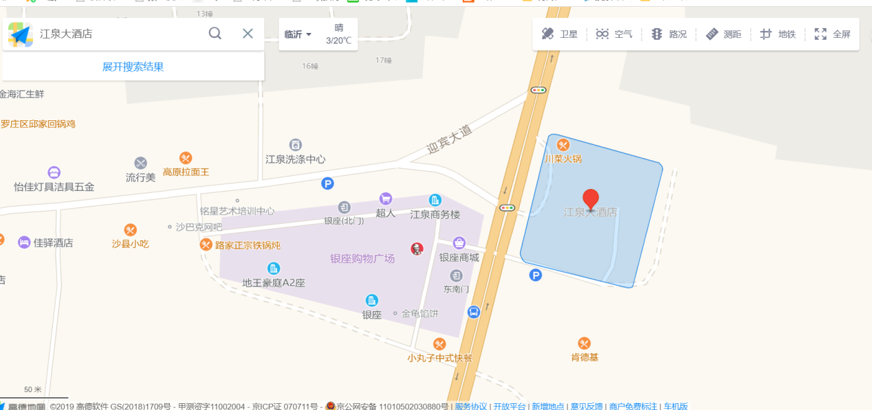
（二）江泉大酒店地址

附件：
1.回执表
2.合作成果综述及建设建议表
3.合作意愿统计表

临沂现代商贸物流职业教育集团
2019年10月25日
附件1
回执表

单位名称
通讯地址
参会人员 | 姓名 | 职务 | 电话 | 邮箱
是否参加会议用餐______ （ ）人
联 系 人：李栋 黄宝存
联系电话：0539-2872085 18763308898

附件2
合作成果综述及建设建议表
单位名称：
校企合作、产教融合工作亮点与特色综述及集团建设建议（限1500字）

附件3
合作意愿统计表
单位名称：
合作意愿统计
项目 | 牵头/参与 | 联系人 | 联系方式
订单班
学生实习实训
纵横向课题研究
产教融合实训基地建设
专业与核心课程建设
开发合作大赛
1+X证书
专业教师顶岗锻炼
大学生创新创业
合作开发社会培训
校企协同创新平台建设
集团国际合作建设
其他合作事项
意见与建议：

注：可附页

